Информационно-статистический обзор
обращений граждан, организаций, общественных объединений, адресованных в администрацию городского округа Верхняя Пышма,
в сельские (поселковые) администрации,
результатов рассмотрения и принятых мерах
за 1 квартал 2017 года

Информация об общем количестве обращений,
поступивших в форме электронного документа,
в письменной форме и в устной форме

Количество  обращений в форме | 1 квартал  2017 года | 1 квартал  2016 года | Сравнение  (количество) | Сравнение  (%)
электронного документа | 146 | 123 | 23 | +18,7
письменной форме | 118 | 146 | -28 | -19,18
устной форме | 74 | 68 | 6 | +8,8
Всего | 338 | 337 | 1 | +0,3

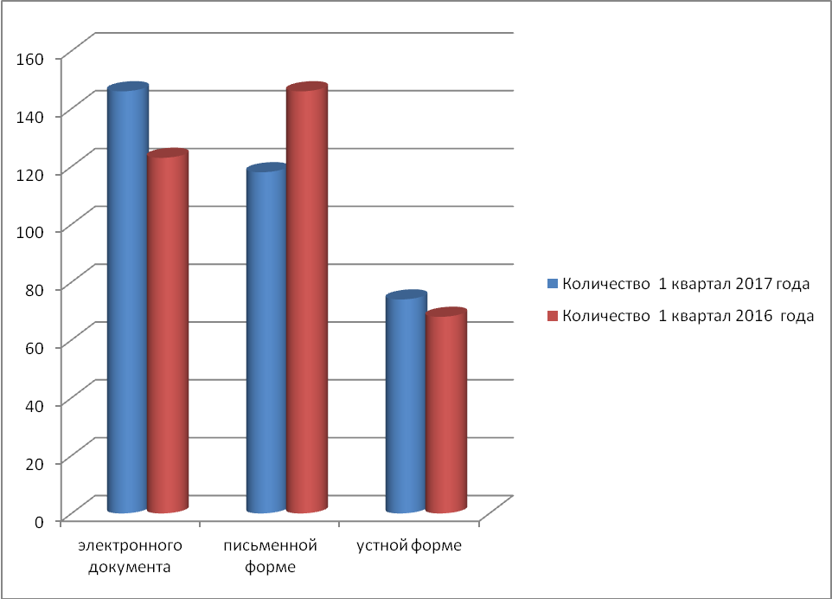

Информация по тематическим разделам обращений граждан

Рубрики | Количество  1 квартал 2017 года | Количество  1 квартал  2016 года | Сравнение  (количество) | Сравнение  (%)
Экономика | 158 | 153 | +5 | +3,27
Жилищно-коммунальная сфера | 133 | 146 | -13 | -8,9
Государство, общество, политика | 27 | 16 | 11 | +11
Социальная сфера | 24 | 21 | 3 | +14,29
Оборона, безопасность, законность | 4 | 4 | 0 | 0
Всего | 346 | 340 | +6 | +1,76

Примечание: В 8-ми обращениях приняты к рассмотрению вопросы по различной тематике.

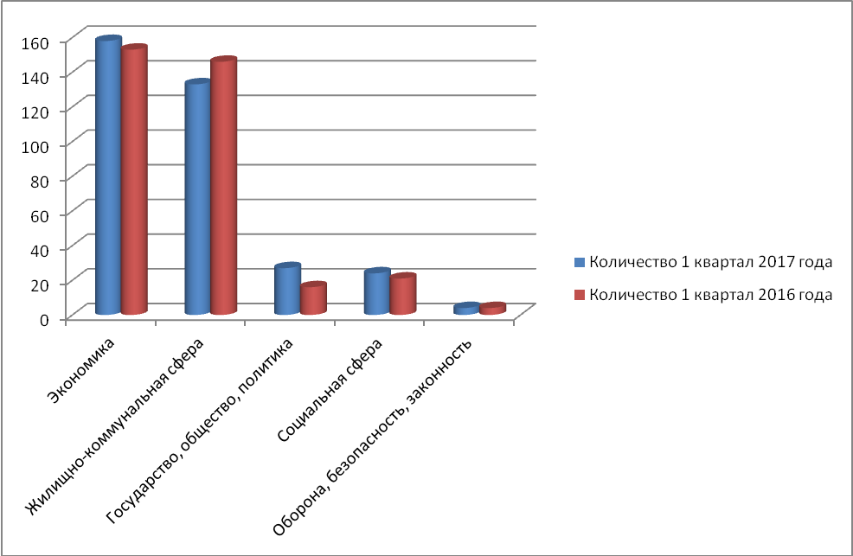
Информация по разновидностям обращений граждан

Разновидность | Количество  1 квартал  2017 года | Количество  1 квартал  2016 года
Заявление | 308 | 295
Коллективное обращение | 25 | 20
Предложение | 3 | 7
Жалоба | 2 | 5
Анонимное обращение | 0 | 5
Не обращение | 0 | 5
Всего | 338 | 337

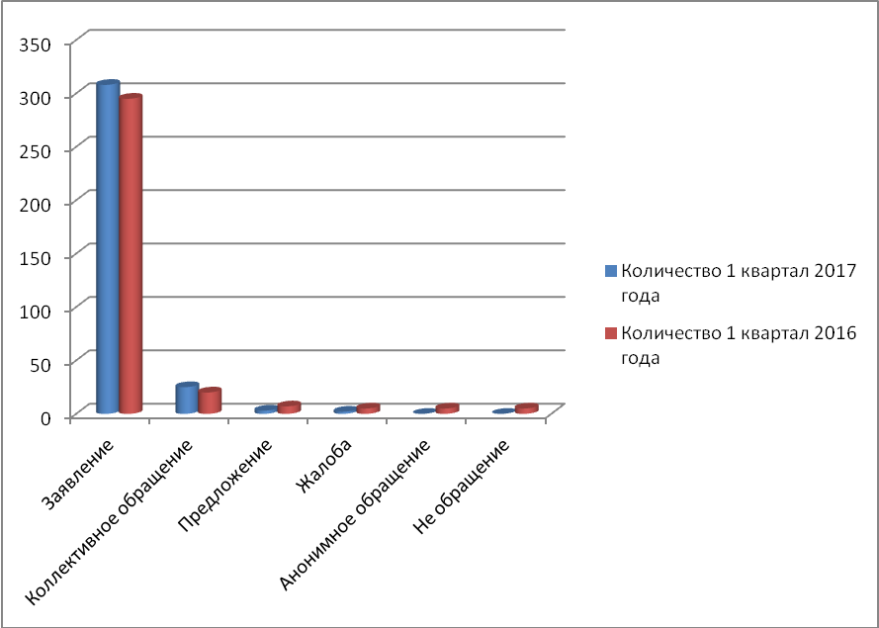

Информация о результатах рассмотрения обращений граждан

Рубрики | Количество  1 квартал  2017 года | Количество  1 квартал 2016 года | Сравнение (количество) | Сравнение(%)
На рассмотрении | 46 | 55 | -9 | -16,36
Не обращение | 0 | 2 | -2 | 0
Не поддержано | 3 | 8 | -5 | -62,5
Поддержано | 60 | 49 | +11 | +22,49
Поддержано  (в т. ч. меры приняты) | 49 | 49 | 0 | 0
Разъяснено | 229 | 223 | +6 | +2,69
Всего | 338 | 337 | 1 | 0,3

Информация по тематическим разделам и результатам рассмотрения обращений граждан

Рубрики | Поддержано |  | Поддержано  (в т. ч. меры приняты) |  | Разъяснено |  | Не поддержано |  | Итого
 | 1 квартал  2017 года | 1 квартал  2016 года | 1 квартал  2017 года | 1 квартал  2016 года | 1 квартал  2017 года | 1 квартал  2016 года | 1 квартал  2017 года | 1 квартал  2016 года | 1 квартал  2017 года | 1 квартал  2016 года
Экономика | 29 | 9 | 25 | 9 | 108 | 112 | 1 | 3 | 138 | 124
Жилищно-коммунальная сфера | 21 | 33 | 21 | 33 | 87 | 91 | 1 | 3 | 109 | 127
Государство, общество, политика | 8 | 5 | 7 | 5 | 16 | 5 | 1 | 1 | 24 | 11
Социальная сфера | 2 | 2 | 2 | 2 | 21 | 12 | 1 | 1 | 24 | 15
Оборона, безопасность, законность | 1 |  | 1 |  | 3 | 3 |  |  | 4 | 3
Всего | 61 | 49 | 56 | 49 | 235 | 223 | 3 | 8 | 299 | 280

* 47 вопросов по различной тематике находятся на рассмотрении

Обращения по фактам коррупции в администрацию городского округа Верхняя Пышма в 1 квартале 2017 года не поступали.

